

Manual Técnico

INTRODUCCION A LA PROGRAMACION DE COMPUTADORAS II

José Rafael Morente González | 201801237

UNIVERSIDAD DE SAN CARLOS DE GUATEMALA

Contenido

DIAGRAMA ER 2

MySQL (MariaDB) 3

Node JS 3

Ionic 4

Componentes 4

Servicios 4

# DIAGRAMA ER

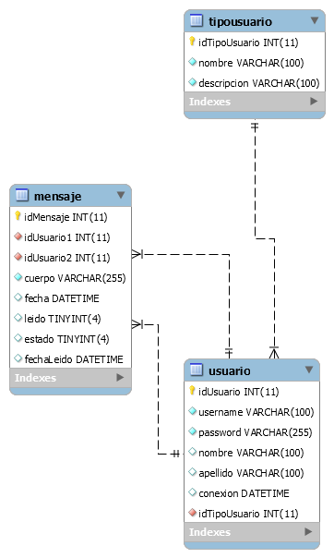

# MySQL (MariaDB)

Para realizar la base de datos fue utilizado MySQL por ser Open Source. En las cuales se creo la base de datos en base al diagrama Entidad Relación mostrado anteriormente en el cual se efectuaron algunos procedimientos almacenados para el fácil manejo de la información.

* DDL

Es un lenguaje de programación para definir estructuras de datos, proporcionado por los sistemas gestores de bases de datos.

* DML

Utilizando instrucciones de SQL, permite a los usuarios introducir datos para posteriormente realizar tareas de consultas o modificación de los datos que contienen las Bases de Datos.

# Node JS

Node JS es utilizado para conectar la base de datos y construir una API RESTful para poder acceder desde el frontend a partir de servicios, para esta práctica la aplicación de Node JS fue creado en base a typescript y se compila el cual nos genera el servidor en Javascript.

Los métodos que se manejaron fueron:

* GET

GET es utilizado para traer los datos y mostrarlos.

* POST

POST es utilizado para enviar formulario a través de el y que se procesen para agregar datos.

* PUT

PUT es utilizado para enviar formulario a través de él y que se procesen para editar datos.

* DELETE

DELETE es utilizado para eliminar datos en él.

La estructura del backend es la siguiente y para levantar el servidor se realiza con el siguiente comando **npm start**, para nuestro caso **nodemon dist/index** ya que queremos levantar el archivo compilado.

# Ionic

Ionic es un SDK completo de código abierto para el desarrollo de aplicaciones móviles híbridas creado por Max Lynch, Ben Sperry y Adam Bradley de Drifty Co. en 2013. La versión original fue lanzada en 2013 y construida sobre AngularJS y Apache Cordova.

## Componentes

Los componentes son como etiquetas HTML nuevas que podemos inventarnos para realizar las funciones necesarias. Pueden ser cosas diversas desde una sección de navegación a un formulario.

## Servicios

Los servicios son de tipo HttpClient Este servicio está disponible como una clase inyectable, con métodos para realizar solicitudes HTTP. Cada método de solicitud tiene múltiples firmas, y el tipo de retorno varía según la firma que se llama (principalmente los valores de observe y responseType). Con esto se llega a conectar al Backend con el Frontend en el cual consumiremos los servicios.

La estructura del proyecto de angular es el siguiente y para ejecutar el proyecto se realiza con el comando **ionic serve.**